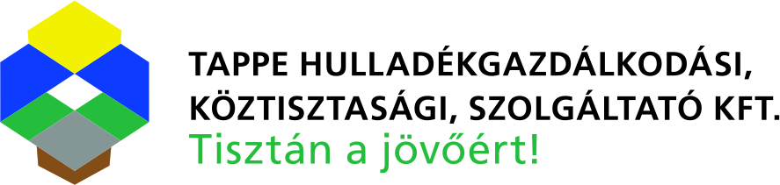

ÜGYFÉLFOGADÁS RENDJE
- Szeghalom -
- hulladékszállítás –

Ügyfélkapcsolati pont helyszíne: 5520 Szeghalom, Szabadság tér 4.
Polgármesteri Hivatal épületében

Ügyfélfogadási idő:

2026. október | 2026. november | 2026. december | Nap megnevezése | Időpont
minden héten | minden héten | minden héten | Hétfő  Péntek | 13:00-16:00  8:00-12:00

Kérjük ügyfeleinket, hogy a személyes ügyintézés helyett az elektronikus formában, postai úton történő ügyintézést részesítsék előnyben!

Ügyfélszolgálati időn kívül az alábbi központi elérhetőségeken várjuk megkeresését:
Telefonon: +36-1-776-7777
E-mail-ben: ugyfelszolgalat@tappe.hu, uzletiugyfel@tappe.hu, szallitasi-informaciok@tappe.hu
Személyesen vagy postai úton: 5600 Békéscsaba, Kinizsi u. 4-6. (hétfő és szerda: 8:00-15:00 h, csütörtök: 7:00-19:00 h)
A hulladékszállítási információkról és ügyintézésről a www.tappe.hu oldalon tájékozódhat.
TAPPE Hulladékgazdálkodási Köztisztasági, Szolgáltató Kft.

